**Modelo de superación para profesores de Logofonoaudiología en el tratamiento a estudiantes con comportamiento agresivo**

Overcoming model for teachers of speech therapy in the treatment of students with aggressive behavior

**Artículo de investigación**

**AUTOR (ES):**

Wilfredo Antonio Castañeda Torres[1]

*Correo electrónico:* [castanedatorreswilfredo@gmail.com](mailto:castanedatorreswilfredo@gmail.com)

*Código orcid:* <https://orcid.org/0000-0001-5181-7457>

Universidad de Ciencias Médicas “Dr. Carlos J. Finlay”. Camagüey, Cuba

Ángel Luis Gómez Cardoso[2]

*Correo electrónico:* [angel.ggomez@reduc.edu.cu](mailto:angel.ggomez@reduc.edu.cu)

*Código orcid:* <https://orcid.org/0000-0002-4736-3517>

Universidad “Ignacio Agramonte Loynaz”. Camagüey, Cuba.

Rolando Rodríguez Puga[3]

*Correo electrónico:* [rolandote1986@gmail.com](mailto:rolandote1986@gmail.com)

*Código orcid:* <https://orcid.org/0000-0003-3350-374X>

Hospital Pediátrico Docente Provincial “Dr. Eduardo Agramonte Piña”. Camagüey, Cuba.

|  |  |  |
| --- | --- | --- |
| **Recibido** | **Aprobado** | **Publicado** |
| 3 de febrero de 2024 | 7 de abril de 2024 | 10 de mayo de 2024 |

**RESUMEN**

El presente informe de investigación implica un acercamiento a las razones que sustentan la exigencia de ofrecer los fundamentos teórico-metodológicos en lo referente al modelo de superación profesional de los docentes de la carrera de Logofonoaudiología dirigido al tratamiento de los educandos con alteraciones del comportamiento agresivo. El modelo de superación diseñado consta de dos subsistemas. Uno nombrado determinación de potencialidades y necesidades de superación profesional de los profesores de la carrera de Logofonoaudiología y el otro referente a la proyección praxicológica. Se describen los subsistemas y componentes que lo integran y las relaciones sinérgicas entre estos. Los resultados obtenidos demuestran las brechas teóricas existentes en la literatura científica consultada, del mismo modo que, aluden al diseño y aplicación de un modelo para la superación profesional de los profesores de tecnología de la salud, incluidos los de la carrera de Logofonoaudiología. Se requieren propuestas de formación profesional en los docentes de la carrera, como recurso para sobrentender el sentido del diseño de modelos prácticos en temas específicos como es el caso de las alteraciones del comportamiento agresivo. Estos influyen en el desarrollo de habilidades, lo que se traduce en un mejor desempeño profesional.

*Palabras clave:*formación profesional; fonoaudiología; comportamiento agresivo.

**ABSTRACT**

This research report implies an approach to the reasons that support the requirement to offer the theoretical-methodological foundations in relation to the model of professional improvement of the teachers of the Logophonoaudiology career aimed at the treatment of students with aggressive behavior disorders. The objective consisted in design an improvement model for speech-language therapy teachers in the treatment of students with aggressive behavior. The designed improvement model consists of two subsystems. One named determination of potentialities and needs for professional improvement of the professors of the Logophonoaudiology career and the referring to the praxicological projection. The subsystems and components that make it up and the synergistic relationships between them are described. The results obtained demonstrate the theoretical gaps existing in the scientific literature consulted, in the same way that they allude to the design and application of a model for the professional improvement of health technology teachers, including those of the logophonoaudiology career. Professional training proposals are required for teachers of the Logophonoaudiology career as a resource to understand the meaning of the design of practical models in specific topics such as aggressive behavior disorders. These influence the development of skills, which translates into better professional performance.

*Keywords:* vocational training; speech therapy; aggressive behavior.

**INTRODUCCIÓN**

El contexto de transformaciones a escala global afecta en las más diversas áreas del desarrollo económico y social con sus respectivas consecuencias políticas. El sector sanitario y sus partes docentes no están exonerados de esa realidad, sobre todo en el progreso que alcanza la Pedagogía, en una era en la que la unificación de saberes y los estudios de transdisciplinariedad dejan de ser simples propósitos para transformarse en una necesidad palpable del quehacer teórico y de las prácticas educativas de excelencia (Ruiz, 2010 y Cánova, 2019).

En relación con la anterior aseveración Castro y Da Costa (2019), coinciden en que el proceso de superación profesional de los profesores en sentido general ha sido de carácter continuo desde la visión educativa de las distintas instituciones y organizaciones. Estas apuestan por la creación e implementación de programas que tributen de forma efectiva a incrementar el nivel profesional de estos profesionales con el objetivo de instruir de manera acertada a los estudiantes en las distintas etapas educativas.

Es criterio de los autores del presente artículo que existen países en los cuales se labora con total interés en elevar la competencia y desempeño profesional de los profesores universitarios. Tal es el caso de Cuba, que trabaja en función de dar respuestas a las propias necesidades en el contexto de la actividad fundamental que se realiza, por lo cual, la superación profesional es concebida con un nivel mayor de compromiso y está dirigida a la actualización sistemática y el perfeccionamiento.

A decir de Hernández (2020) y Vela (2018), especial interés precisa la superación adecuada de los profesores de la carrera de Logofonoaudiología de las Facultades de Tecnología de la Salud, para poder enfrentar la preparación que demandan en beneficio de ofrecer la adecuada atención ante las disímiles situaciones que puedan presentarse en sus estudiantes, con particular cuidado al tratamiento de las alteraciones en el comportamiento agresivo.

Los resultados preliminares del diagnóstico realizado, más la experiencia práctica de los autores, posibilitaron identificar que los profesores de la carrera de Logofonoaudiología de la Facultad de Tecnología de la Salud perteneciente a la Universidad de Ciencias Médicas de Camagüey, presentan insuficiencias en la superación profesional dirigida al tratamiento de las alteraciones en el comportamiento agresivo, lo que fue constatado en las observaciones realizadas y en el estudio de los documentos.

Durante la búsqueda de literatura científica efectuada por los autores en relación al tema que se investiga, se constató que los argumentos alusivos a la superación profesional en sentido general, han sido estudiados desde varias aristas por múltiples investigadores. Sus obras evidencian como contribuciones esenciales diferentes directrices que van desde el propio desempeño del profesor hasta los procesos de evaluación, transitando por el ejercicio de su profesión, el progreso de esta, los espacios de trabajo, su formación y la superación desde diferentes aristas.

Las valoraciones realizadas sobre las alteraciones en el comportamiento, en algunos estudios reafirman la necesidad de ampliar las fuentes de información sobre esta temática. En tal sentido deben dirigirse los aspectos científico-metodológicos para crear y poner en práctica nuevas estructuras de afrontamiento.

Las respectivas investigaciones proyectan hacia la detección y caracterización de estas alteraciones, al abordaje de los elementos esenciales para la implementación del proceso pedagógico; no obstante, a pesar de ofrecer acciones para afrontar esta problemática, aún existen inconsistencias, sobre todo en el accionar de los profesores de la carrera Logofonoaudiología en el tratamiento de las alteraciones en el comportamiento agresivo en los estudiantes.

Respecto a la agresividad, varios autores,en los que se incluyen: (Warburton, 2014; Courtney, Monsalve, Piotrowski y Cameranesi, 2018; Fegurson, Laninga, López, Perry 2019 y Portuondo, 2020), han contribuido con sus obras al análisis y comprensión de la misma. Estos investigadores han realizado valiosos aportes en la concepción y teorización de esta problemática, en cambio, el tema aun cuando sigue en constante discusión no presenta evidencias concretas relacionadas con el tratamiento de las alteraciones en el comportamiento agresivo en los estudiantes en la carrera de Logofonoaudiología, lo cual resultó el motivo para diseñar un modelo de superación para profesores de Logofonoaudiología en el tratamiento a estudiantes con comportamiento agresivo.

**DESARROLLO**

El diseño de modelos para la superación profesional en todas las ramas del saber, contribuyen de manera significativa en la organización del proceso desde el punto de vista teórico. El modelo de referencia consta para su materialización de dos subsistemas: Determinación de potencialidades y necesidades de superación profesional de los profesores de la carrera Logofonoaudiología y proyección praxiológica de las acciones de superación profesional de los profesores de la carrera Logofonoaudiología. De la sinergia entre estos surge la cualidad: Dominio cognitivo, instrumental y actitudinal para en el tratamiento a estudiantes con alteraciones en el comportamiento agresivo (Fig. 1).

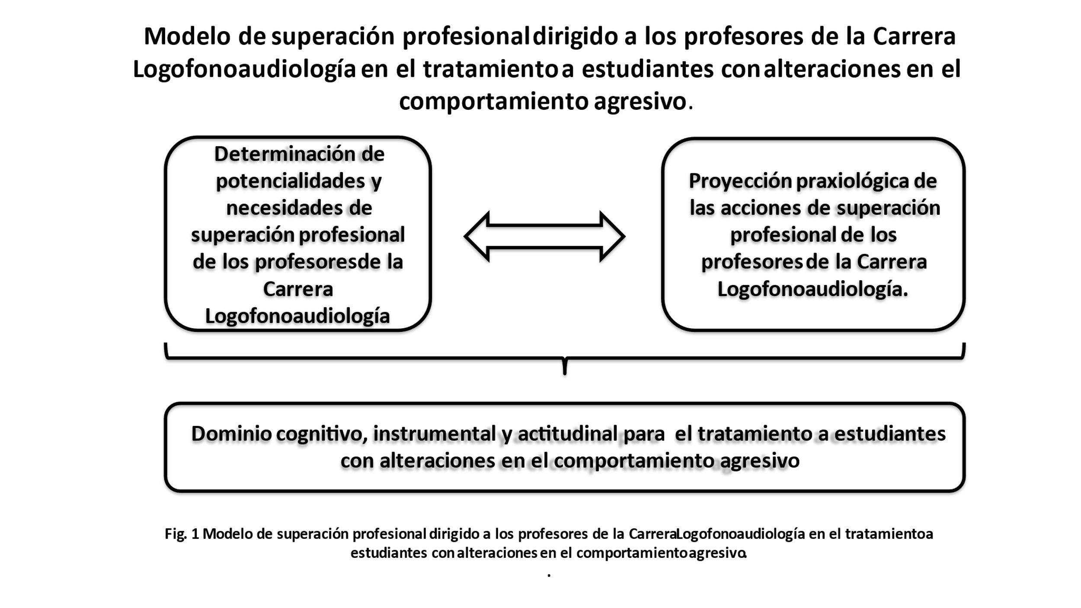

El subsistema:Determinación de potencialidades y necesidades de superación profesional de los profesores de la carrera de Logofonoaudiología,tiene la función de contextualizar las fortalezas y debilidades en la superación profesional de los profesores, sobre la base de un conocimiento profundo de las alteraciones en el comportamiento agresivo, para enfrentar con la sapiencia necesaria el tratamiento para estos casos.

Se estructura a partir de tres componentes denominados:contextualización de la superación profesional de los profesores de la carrera de Logofonoaudiología en el tratamiento a estudiantes con alteraciones en el comportamiento agresivo, reconocimiento de fortalezas y debilidades del contexto familiar y caracterización y diagnóstico de los estudiantes con alteraciones en el comportamiento agresivo. De la fusión de estos surge la cualidad: concreción objetiva para la proyección de la superación profesional de los profesores de la carrera Logofonoaudiología, entendida como la síntesis de los criterios valorativos que favorecen el andamiaje para la conducción del proceso de superación profesional de los profesores en el tratamiento a estudiantes con alteraciones en el comportamiento agresivo(Fig. 2).

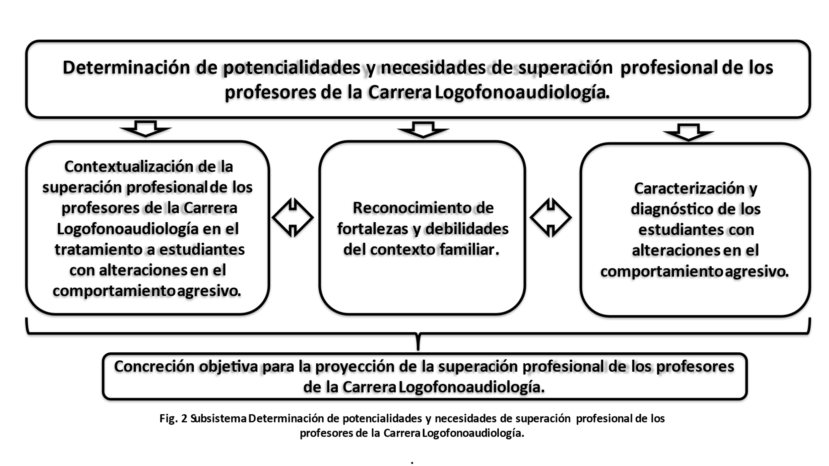

El componente:Contextualización de la superación profesional de los profesores de la carrera de Logofonoaudiología en el tratamiento a estudiantes con alteraciones en el comportamiento agresivo,tiene como función el reconocimiento de las carencias formativas en cuanto a las alteraciones en el comportamiento agresivo, así como propiciar el dominio de los contenidos necesarios relacionados con el tema, para que, desde ese peldaño inicial del conocimiento, proceder a diseñar el sistema de acciones educativas.

Es incuestionable que, con miras a proyectar con objetividad la superación profesional de los profesores, debe partirse de un diagnóstico inicial que, tras un proceso de caracterización sistemática, se enriquezca a modo de determinar las necesidades siempre crecientes de estos docentes. La evaluación de los conocimientos por parte de los profesores es una actividad científica que requiere sistematicidad, no es algo ocasional, sino todo un plan con procedimientos, métodos e instrumentos anticipadamente determinados. Se trata de recopilar toda la información necesaria, lo que permite tener un conocimiento inicial como punto de partida para encausar el trabajo.

En el inicio se estará en presencia de un diagnóstico presuntivo que de manera lógica supone la enunciación de una hipótesis que requiere ser comprobada y objetivizada lo que permite de este modo una reflexión abarcadora para comprender a cabalidad el problema planteado y promover una visión más compleja de la información recopilada, por lo tanto, es imprescindible discutir sobre el problema y tratar de explicar su desarrollo, origen, relaciones y consecuencias.

En todo este proceso es esencial que los profesores se sientan como entes activos, de modo que, con su actuación sean capaces de comprender dónde están sus necesidades para que adopten posiciones y tomen decisiones sobre el qué, para qué y cómo mejorar su desempeño.

Este diagnóstico participativo facilita compartir ideas y formas de hacer, sobre la base de experiencias personales, facilitándose de este modo el aprendizaje colectivo al profundizar e investigar su propia realidad sobre la base de causas objetivas y verídicas. Son los profesores, los más preparados para analizar, comprender y proveer herramientas que coadyuven a solucionar los problemas existentes.

Esta participación acertada en todo el proceso de estudio permite eliminar de forma activa los “ruidos en el sistema comunicativo” que limitan y distorsionan la comunicación directa y que facilitan la aparición de barreras en el nivel de interacción interpersonal e intrapersonal que atentan además contra el carácter dialógico en sus relaciones de solución problémica, lo que da clara medida de la importancia de un diagnóstico participativo.

El componente denominado**:** Reconocimiento de fortalezas y debilidades del contexto familiar,asume como función precisar los elementos esenciales que deben tener en cuenta los profesores para un conocimiento exhaustivo del contexto familiar en estudiantes con alteraciones en el comportamiento agresivo. El proceso de caracterización y diagnóstico de esta familia debe realizarse lo más tempranamente posible, con la finalidad de intervenir en la formación de actitudes parentales que contribuyan al logro del equilibrio emocional, luego de haber conocido el diagnóstico y evitar que se encasille desde un inicio a la familia.

La valoración del contexto familiar es una actividad científica que demanda sistematicidad, no es algo ocasional, sino que requiere de procedimientos, métodos e instrumentos previamente determinados intencionadamente. Es evaluar y diagnosticar a la familia con vistas a diseñar y establecer una serie de acciones educativas que faciliten su preparación para la actuación diaria con este, porque, aun cuando hay modelos teóricos sobre el funcionamiento familiar, es imprescindible que se aplique en la práctica del diagnóstico y la atención a estas familias, uno que responda a las necesidades reales de esta en correspondencia con la severidad de los casos con este diagnóstico.

Es importante tomar en cuenta que en la praxis no siempre se tiene una clara distinción, ni una suficiente fundamentación científica con relación a los procesos de reconocimiento de fortalezas y debilidades de las familias. Es por ello que, para poder expresarse en estos términos, sea necesario tener presente no solo el conocimiento profundo de las particularidades de los estudiantes con alteraciones en el comportamiento agresivo, sino también, de una manera clara y rápida, identificar las característicasde las familias. Se supone que toda característica de la familia o del contexto hogareño que pueda afectar al estudiante debe considerarse en su educación compensatoria.

Una valoración más profunda de los miembros de la familia requiere del concurso de profesionales especializados que se apoyan en la teoría y de la utilización de ciertos procedimientos metodológicos. Diferentes autores al hablar de la familia y del modo de llegar a conocerla lo más exhaustivamente posible, consideran de manera aislada la caracterización de esta y su diagnóstico.

Se hace necesario redimensionar el papel de esta familia en el desarrollo de sus miembros, en el conocimiento de esta, en su caracterización y diagnóstico, para lo cual el punto de partida es la etapa de identificación de la realidad objetiva, contextual, en la que ella se organiza, vive y actúa. En este momento se recopila toda la información necesaria que permite un conocimiento inicial de la familia, de sus problemas, cómo se manifiestan, cuál es su extensión e intensidad, dónde y desde cuándo se producen, etc. Esto permite un diagnóstico presuntivo, la formulación de una hipótesis que requiere ser comprobada.

Es importante indagar qué comunica la familia, cómo y para qué, y hasta dónde se comunica. Al profundizar en la comunicación es imprescindible hurgar no solo en la comunicación a través de la palabra sino en la gestual, en el contacto piel a piel que a veces es más necesario que la propia palabra. La familia reproduce sus modelos de generación a generación. El rol de padre-madre se aprende en la cotidianidad. Es indiscutible que es un aprendizaje por ensayo-error. Un aspecto de vital importancia es cómo se evalúa la familia. Ella tiene que sentirse respetada y para ello es necesario que no se invada su terreno, que sea ella misma la que evalúe su propia dificultad.

Momento crucial es la reflexión de su propio razonamiento. Hay que respetar sus criterios y demostrarle que ella misma puede efectuar su análisis. Un acercamiento a este estudio es analizar cómo vivencian las personas cercanas la situación de esa familia; pero no es lo que piensa, sino lo que se siente, y eso solo lo experimentan los padres del estudiante con alteraciones en el comportamiento agresivo.

Las diferencias de comprensión ante el problema dependen de la cultura, modelo, herencia de esa familia, en qué posición está ubicada la meta de esa familia. Resulta importante la indagación de las vivencias personales de sus miembros, así como el impacto que ha dejado en ella una determinada situación comunicacional. Singular importancia requiere el estado actual de la estrecha vinculación entre lo cognitivo y lo afectivo.

El proceso de diagnóstico requiere del estudio de cada uno de sus miembros y de su dinámica funcional, ya que generalmente la única afectación no está en el estudiante con alteraciones en el comportamiento agresivo, sino en la estructura del funcionamiento familiar. Las características de la personalidad en formación o formada, son el resultado no solo de la afectación biológica, sino de cómo esta interactúa con el medio social, que está representado en primer lugar por el medio familiar.

Todo el análisis anterior permite entonces la delimitación de las necesidades que tiene la familia y precisar en qué áreas están: sociales, comunicacionales, afectivas, físicas, morales, materiales, estéticas, profesionales, intelectuales, etc. Con el pleno dominio acerca de las necesidades reales se está en condiciones de elaborar y aplicar la estrategia a seguir. Este paso responde a varios requerimientos:

1. Precisar qué acciones se desarrollarán con la familia para que esta a su vez trabaje o actúe con del estudiante con alteraciones en el comportamiento agresivo.

2. Plantear un orden jerárquico en el sistema de acciones.

3. Garantizar el alcance múltiple de las acciones que se planteen, que estas sean multi-direccionales pues la problemática es multidimensional.

4. Autorreflexión por parte de los que trabajan con la familia - y de esta consigo misma - para que todos puedan valorar progresivamente su evolución o involución ante el “problema”.

La aplicación de la estrategia a seguir no basta por sí sola para brindar ayuda a la familia del estudiante con alteraciones en el comportamiento agresivo. Se requiere de un seguimiento sistemático de cada paso de la estrategia, así como de la evolución general de la familia por parte de los especialistas; también el seguimiento de la evolución del estudiante con alteraciones en el comportamiento agresivo por parte de los padres. Conveniente resulta que la propia familia se autoevalúe de modo tal que pueda arribar a sus propias conclusiones. Para ello se requiere que tanto unos como otros mantengan un registro de las vivencias, experiencias y resultados concretos del trabajo ejecutado.

Al evaluar la eficacia de las acciones diseñadas, se impone la necesidad de realizar algunas reflexiones: si la familia y el estudiante con alteraciones en el comportamiento agresivo han evolucionado, entonces las acciones diseñadas fueron las adecuadas; si, por el contrario, involucionan, retroceden o se estancan, esto significa que las acciones diseñadas no se corresponden con las necesidades concebidas y lógicamente no hubo certeza en el diagnóstico establecido.

El subsistema: Proyección praxiológica de las acciones de superación profesional de los profesores de la carrera Logofonoaudiología,tiene como función programar las acciones de superación profesional de los profesores que tome como base el propio desempeño de estos en estrecha interacción con los estudiantes y sus familias.

Se estructura a partir de dos componentes denominados: Intencionalidad de saberes relativos a las alteraciones en el comportamiento agresivo y traspolación práxica de saberes relativos a las alteraciones en el comportamiento agresivo. De la sinergia entre estos surge la cualidad: compromiso para el desarrollo del tratamiento a estudiantes con alteraciones en el comportamiento agresivo, entendida como el proceso de transformación operado en los profesores, traducido en los cambios significativos alcanzados para asumir con actitud consecuente y responsable su desempeño profesional en el tratamiento de los estudiantes con alteraciones en el comportamiento agresivo (Fig. 3).

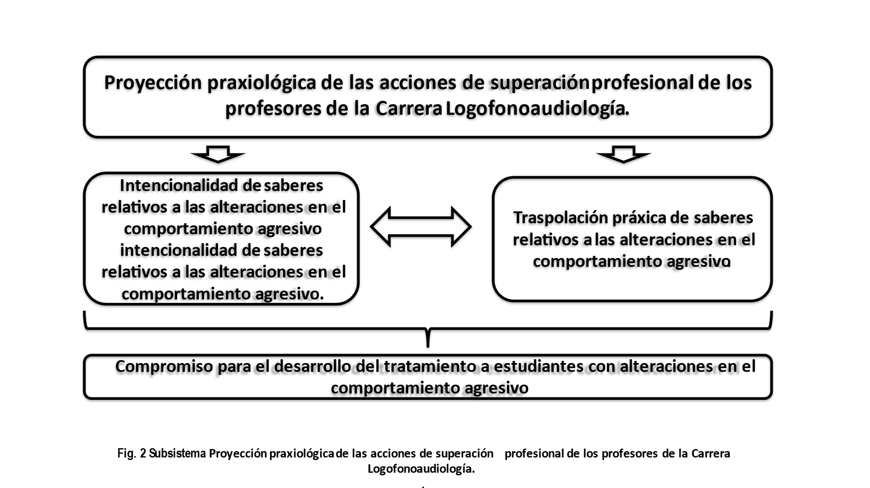

El componente:Intencionalidad de saberes relativos a las alteraciones en el comportamiento agresivo,tiene como función la de proyectar los saberes que los profesores deben conocer relativos a las características de las alteraciones en el comportamiento agresivo en estudiantes con alteraciones en el comportamiento agresivo, para de este modo lograr planificar las acciones de orientación educativas en función de las necesidades y potencialidades de estos.

Para comprender y evaluar las posibles alteraciones en el comportamiento agresivo los profesores deberán tener presente que en el desarrollo de la personalidad de los estudiantes los factores biológicos y sociales están íntimamente relacionados, las influencias externas y las particularidades internas de la estructura del cerebro funcionan entrelazadas combinándose de forma especial y de este modo condicionan la dinámica del desarrollo psíquico y las nuevas formaciones psicológicas.

Las alteraciones en el comportamiento agresivo son aquellas conductas que afectan las relaciones interpersonales del estudiante con el entorno que le rodea, estas no se dan de forma estable sino transitoria, pero a su vez traen consigo dificultades en el desarrollo de la personalidad integral del individuo. La frecuencia en que se produce el comportamiento, la intensidad, la duración y la latencia que existe entre un determinado hecho y la aparición de la respuesta relacionada con él son elementos a tener presentes para su identificación y tratamiento.

La institución educativa dispone de mecanismos educativos y de corrección que consiguen superar las alteraciones más frecuentes de la conducta y en mayor o menor grado, con menor o mayor esfuerzo, la normalidad es la pauta general escolar. El problema surge si las alteraciones suponen un grave deterioro de la convivencia dentro del sistema escolar en general, los mecanismos de control no funcionan y el problema afecta a toda la comunidad educativa.

El comportamiento agresivo posee manifestaciones que le distinguen y que los profesores deberán conocer para llevar a término su labor educativa, la agresividad tiene bases biológicas, fisiológicas y sociales, estas se articulan y proyectan como respuestas de los estudiantes al medio circundante, lo que obliga a valorar la influencia de cada uno de estos elementos para una mejor identificación y tratamiento de la misma.

Los estudiantes que presentan alteraciones en el comportamiento agresivo son más vulnerables a las demandas del entorno escolar pues tienen una percepción de falta de control que se mantiene en el tiempo, aumentada por fracasos reiterados que provocan un deterioro en las expectativas de afrontamiento de la persona y en las expectativas de resultados, la agresividad se convierte para él en una forma especial de relacionarse con el medio lo que lo hace en ocasiones destructivo y cruel.

El problema ya no es únicamente interno al estudiante, pues hay que considerar su conducta como una respuesta funcional*,* como adaptación al medio en el que se produce, y tal adaptación puede desembocar en una superación de la situación o en un agravamiento de la misma.

**CONCLUSIONES**

El análisis crítico de la literatura consultada concerniente a la superación profesional de los profesores de la carrera de Logofonoaudiología relativo al tratamiento a las alteraciones en el comportamiento agresivo en estudiantes de la referida carrera, permitió revelar que, a pesar de los esfuerzos de los profesionales en este campo de estudio, aún existen falencias. El aporte teórico de la investigación se correspondió con un modelo en el cual se develaron las relaciones que se establecen entre sus subsistemas y componentes, los cuales permitieron que emergiera como cualidad resultante el dominio cognitivo, instrumental y actitudinal para en el tratamiento a estudiantes con alteraciones en el comportamiento agresivo. La metodología para la superación profesional dirigido a los profesores de la carrera Logofonoaudiología en el tratamiento a estudiantes con alteraciones en el comportamiento agresivo como concreción del modelo propuesto, constó de cuatro etapas fundamentales. Es contentivo, en la etapa planeación y organización de un curso y acciones educativas que favorecieron la superación profesional de estos profesores para el tratamiento a estudiantes con alteraciones en el comportamiento agresivo. De manera general, se confirma que el modelo elaborado integra los fundamentos primordiales para la superación profesional de los profesores de la carrera Logofonoaudiología en el tratamiento a estudiantes con alteraciones en el comportamiento agresivo, a partir de la utilización de los talleres de opinión crítica y construcción colectiva.

**REFERENCIAS BIBLIOGRÁFICAS**

Castro, F., Conill, J. A. y Estévez, Y. (2019). Superación de profesores para la atención a escolares con talento académico en Luena-Moxico, Angola. *Revista Mendive*, 17(1). 23-36. Recuperado de: <http://scielo.sld.cu/scielo.php?script=sci_arttext&pid=S1815-76962019000100122&Ing=es&tlng=es>.

[Courtney, A., Zulauf, M. A](https://onlinelibrary.wiley.com/action/doSearch?ContribAuthorStored=Zulauf%2C+Courtney+A)., [Sokolovsky, A.,](https://onlinelibrary.wiley.com/action/doSearch?ContribAuthorStored=Sokolovsky%2C+Alexander+W) [Grabell, L.,](https://onlinelibrary.wiley.com/action/doSearch?ContribAuthorStored=Grabell%2C+Adam+S) [Shery, L. y Olson, R.](https://onlinelibrary.wiley.com/action/doSearch?ContribAuthorStored=Olson%2C+Sheryl+L) (2018). Early risk pathways to physical versus relational peer aggression: The interplay of externalizing behavior and corporal punishment varies by child sex, Aggressive behavior. *Perspectives on psychological Science*, 2(1), 342-367. Recuperado de: <https://pubmed.ncbi.nlm.nih.gov/29368346/>

Da Costa Rodrigues, M. J., Lopes, M. M. y Vindassi, M.A. (2019). Concepciones teóricas sobre la superación profesional pedagógica del profesor universitario. *Revista Didasc@lia*, 8(3), 12-21. Recuperado de: <https://revistas.ult.edu.cu/index.php/didascalia/article/view/646>

Hernández Águila, A. O., Martín Hernández, A. y Miranda Álvarez, J. L. (2020). La superación profesional del profesor universitario a través de talleres. Un recurso valioso para su formación. *Revista Mapa*, 5(20), 156-172 Recuperado de: <https://www.revistamapa.org/index.php/es/article/view/226/307>

Monsalve, A., Mora, L. F., Ramírez, L. C., Rozo, V. y Rojas, D. M. (2018). Estrategias de intervención dirigidas a niños con trastorno negativista desafiante, una revisión de la literatura. *Revista Ciencias de la Salud*, 15(1), 105-27. Recuperado de: <http://dx.doi.org/10.12804/revistas.urosario.edu.co/revsalud7a.5384>

Perry, K. y Ostrov, J. (2019). Testing a higher order model of internalizing and externalizing behavior: The role of aggression subtypes. [*Child Psychiatry & Human Development*](https://link.springer.com/journal/10578), 49(1), 20-32. Recuperado de: [https://link.springer.com/article/10.1007/s10578-017-0725](https://link.springer.com/article/10.1007/s10578-017-0725-0)

Piotrowski, C y Cameranesi, M. (2018). Aggression by Children Exposed to IPV: Exploring the Role of Child Depressive Symptoms, Trauma-Related Symptoms, y Warmth in Family Relationships. [*Journal of Abnormal Child Psychology*](https://link.springer.com/journal/10802), 46(1), 27-39. Recuperado de: <https://doi.org/10.1222/j.neubiorev.2018.09.009>

Tiihonen, J., Rautiainen, M. R., Ollila, H. M., Repo Tiihonen, E., Virkkunen, M. y Palotie, A. (2018). Genetic background of extreme violent behavior. *Mol Psychiatry*, 20(6), 786-792. Recuperado de: <https://www.ehu.eus/documents/1463215/>

Vela Valdés, J., Salas Perea, R. S., Quintana Galende, M. L., Pujals Victoria, N., González Pérez, J. y Díaz Hernández, L. (2018). Formación del capital humano para la salud en Cuba. *Revista Panamericana de Salud Pública*, 42(e33), 1-16. Recuperado de: <https://www.ncbi.nlm.nih.gov/pmc/article/PMC6386117/>

Warburton, W. A. (2014). Apples, oranges and the burden of proof: Putting media violence findings in context. *European Psychologist*, 19(1), 60-67. Recuperado de: <http://www.oprg.doi:10.1027/1016-9040/a000166./>

**DECLARACIÓN DE CONFLICTOS ÉTICOS Y CONTRIBUCIÓN DE LOS AUTORES**

Los autores declaran que este manuscrito es original y no se ha enviado a otra revista. Los autores son responsables del contenido recogido en el artículo y en él no existen plagios, conflictos de interés ni éticos.

Wilfredo Antonio Castañeda Torres: Conceptualización, análisis formal, metodología, administración del proyecto, recursos, software, supervisión, validación, visualización, redacción-borrador original, redacción-revisión y edición.

Ángel Luis Gómez Cardoso: Conceptualización, análisis formal, metodología, administración del proyecto, recursos, software y supervisión.

Rolando Rodríguez Puga: Conceptualización, análisis formal y metodología.

1. Doctor en Ciencias de la Educación. Máster en Educación Primaria. Licenciado en Educación Primaria. Profesor auxiliar
2. Doctor en Ciencias Pedagógicas. Máster en Trabajo Social y en Investigación Educativa. Licenciado en Educación Especial (especialización en Logopedia).
3. Doctor en Ciencias de la Educación. Doctor en Medicina. Especialista de Primer y Segundo Grado en Higiene y Epidemiología. Máster en Atención Integral al Paciente Oncológico. Profesor asistente. Investigador agregado.